ATIVIDADES DE CIÊNCIAS HUMANAS –UNIDADE 1- HISTÓRIA- 4º ANO
NOME:____________________________________________________DATA:___/___/__.

1 – Sabendo que você é um sujeito histórico, relembre junto com seus familiares fatos importantes que aconteceram em sua vida. Depois selecione três fatos e descreva-os conforme a sequência em que ocorreram:
______________________________________________________________________________________________________________________________________________________________________________________________________________________________________________________________________________________________________________________________________________________________________________________________________

2 – Em relação ao nomadismo e ao sedentarismo, coloque V para as alternativas verdadeiras e F para as alternativas falsas:

( ) Os nômades habitavam às margens dos rios.
( ) Os nômades eram caçadores, coletores e não tinham moradia fixa, mudavam-se sempre.
( ) A descoberta do fogo modificou a vida do homem da Pré- História.
( ) Hoje ainda são considerados somente sujeitos históricos reis, militares, presidentes, prefeitos.
( ) Todos nós somos sujeitos de nossa própria história porque intervimos no meio social, cultural e ambiental em que vivemos.
( ) Os sedentários plantavam, domesticavam os animais.

3 – Identifique nas imagens abaixo a paisagem que representa os nômades e os sedentários. Após essa identificação escreva uma característica de cada uma delas.

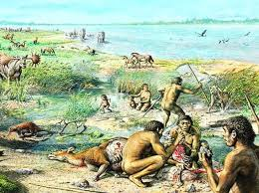 | 

 

 

